西安市卫生学校纪检干部学习资料35
学习时间：2024年6月11日
学习方式：自学
学习内容：党纪学习教育——每日一课
1.对结交、充当政治骗子的处分规定有哪些？
2.对搞两面派、做两面人的处分规定有哪些？
3.对干扰巡视巡察工作的处分规定有哪些？
来源：中央纪委国家监委网站
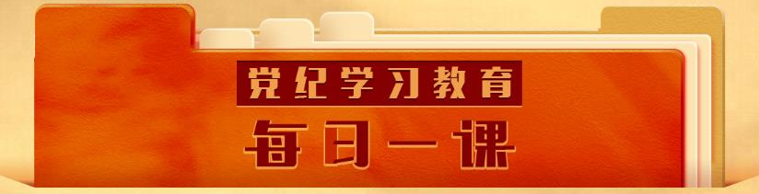
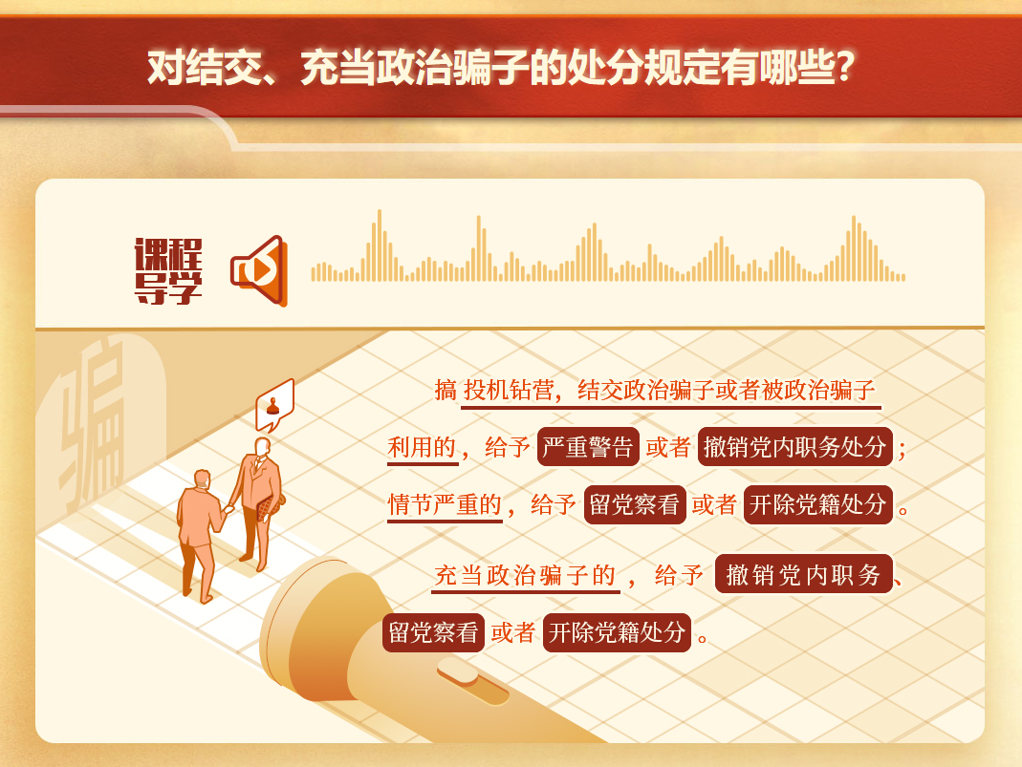

新修订的《中国共产党纪律处分条例》明确增写了搞投机钻营，结交政治骗子或者被政治骗子利用，以及党员充当政治骗子的处分规定。

“政治骗子”一般指通过虚构冒充领导干部及其亲属、朋友、身边工作人员，或用有特殊背景的专家教授、学者智囊、“大师”等方式设计身份伪装，或通过伪造领导干部图文影音资料、虚构与领导干部交往经历、传播政治谣言、制造内部信息、假意“牵线搭桥”等方式设计行为包装，以“提拔重用”“摆案抹案”等政治利益为诱惑骗取他人信任，谋求攫取经济利益、社会地位等不正当利益的人员。

政治骗子行骗的套路通常是虚构特殊身份背景，散布所谓“内幕消息”，把自己包装成“有来头”的神秘人物，故弄玄虚骗取信任，进而骗钱、骗物，甚至插手人事安排、工程项目等。

党员干部结交政治骗子、充当政治骗子，主观目的一般是为了在政治上搞投机钻营或谋取不正当利益，有的希望搭“天线”跑官要官，有的希望找关系“消灾解难”，有的希望插手人事安排、工程项目等，或有其他不良目的，如打探“内部消息”、捞取政治资本等等。

认定党员干部结交政治骗子或者被政治骗子利用等搞投机钻营行为，均要求党员干部具有谋取不正当政治利益的动机，主观上明知其结交的对象系政治骗子，或者根据结交对象的行为表现应当知道其系政治骗子。如果党员干部结交政治骗子时间较短，发现被骗后及时终止交往，或者未给政治骗子办事谋利，情节轻微的，可统筹考虑事实证据、思想态度、悔过表现、查处效果等，不予处分或者免予处分，给予批评教育、责令检查、予以诫勉或者组织处理。

认定党员干部充当政治骗子行为，要求党员干部具有通过插手人事安排、工程项目等方式谋取不正当利益的主观动机，且客观上采取了欺骗的方式，骗得有关人员的误信。

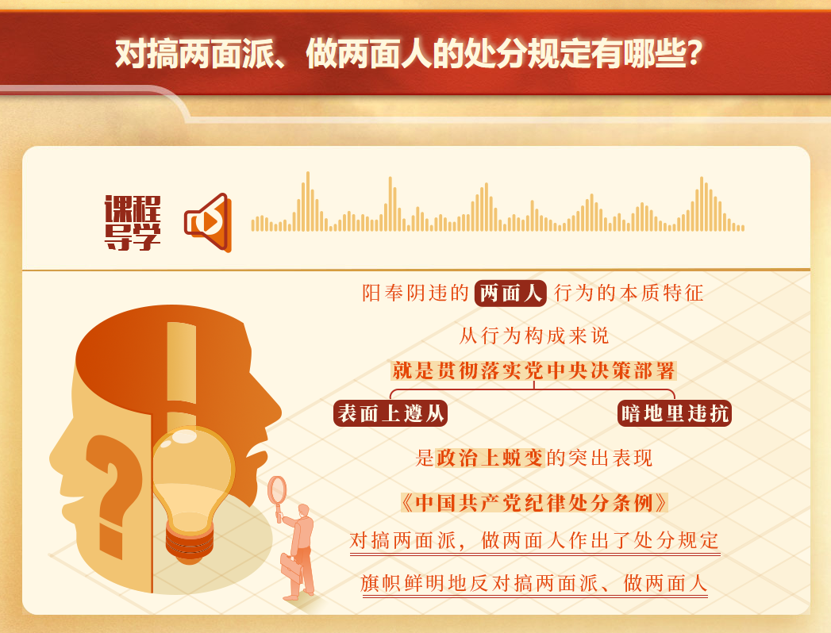
《中国共产党纪律处分条例》规定，对党不忠诚不老实，表里不一，阳奉阴违，欺上瞒下，搞两面派，做两面人，在政治上造成不良影响的，给予警告或者严重警告处分；情节较重的，给予撤销党内职务或者留党察看处分；情节严重的，给予开除党籍处分。

我们党始终旗帜鲜明地反对搞两面派、做两面人。党章第三条将“对党忠诚老实，言行一致”，“反对阳奉阴违的两面派行为和一切阴谋诡计”作为党员必须履行的义务，将“对党忠诚”写入入党誓词。《关于新形势下党内政治生活的若干准则》规定，“党的各级组织和全体党员必须对党忠诚老实、光明磊落，说老实话、办老实事、做老实人”，“反对搞两面派、做‘两面人’”。大量案件表明，党内一些人在这方面问题突出，说一套、做一套，台上一套、台下一套，当面一套、背后一套，隐藏很深，危害很大。

阳奉阴违的两面人行为的本质特征，从行为构成来说，就是贯彻落实党中央决策部署表面上遵从，暗地里违抗，是政治上蜕变的突出表现。

此次《条例》修订，将2018年《条例》相关条款中的“情节较轻”修改为“在政治上造成不良影响”，更进一步明确了阳奉阴违的两面人行为必须具有政治危害。衡量是否属于搞两面派、做两面人，根本标准就是政治标准，就是对党是否忠诚老实，看表里行为是否体现突出的两面性和政治危害性。

搞两面派，做两面人的行为，违背党员义务，损害党的团结和统一，损害党和人民利益，涣散党的组织，透支党的信誉，损害党的形象，危害很大。党员、干部必须严格遵守党章、准则要求，对照《条例》规定，切实做到对党组织忠诚老实、襟怀坦白、言行一致。
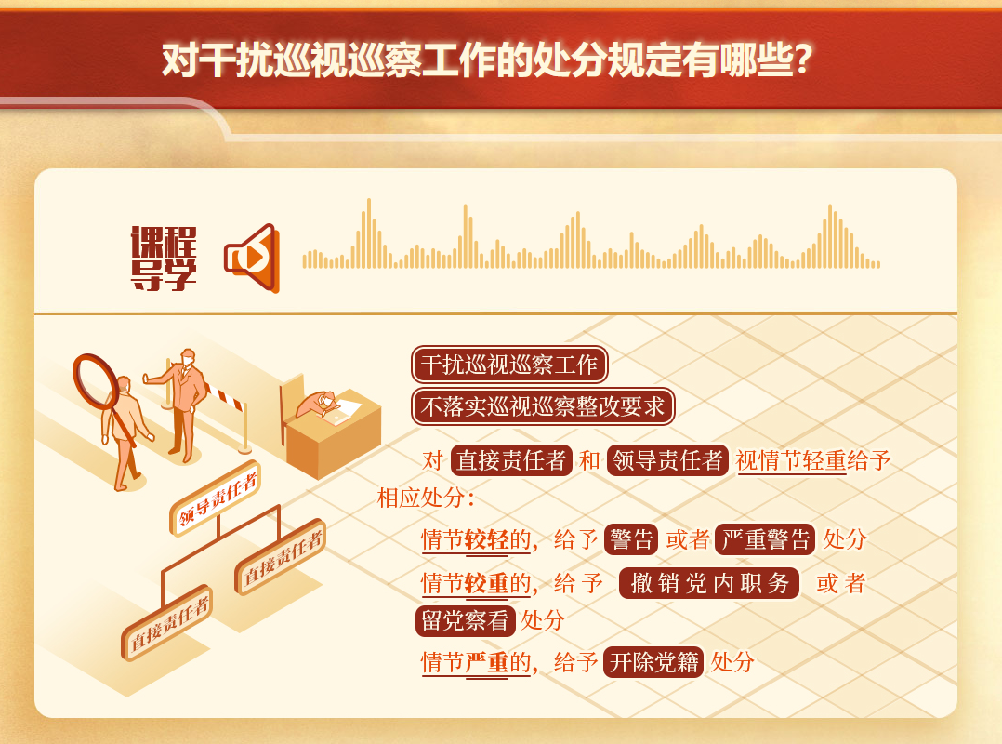
《中国共产党纪律处分条例》规定，干扰巡视巡察工作或者不落实巡视巡察整改要求，属于违反政治纪律的行为，对直接责任者和领导责任者，视情节轻重给予相应处分。情节较轻的，给予警告或者严重警告处分；情节较重的，给予撤销党内职务或者留党察看处分；情节严重的，给予开除党籍处分。

巡视是党章赋予的重要职责，是加强党的建设的重要举措，是从严治党、维护党纪的重要手段，是加强党内监督的重要形式。不允许任何部门、任何单位、任何人以任何形式干扰巡视巡察工作、不落实巡视巡察整改要求。

然而，在巡视巡察工作中发现，一些被巡视巡察地区（单位）党员、干部害怕自己的违纪违法行为被发现，想方设法不配合或者干扰巡视巡察工作。《中国共产党巡视工作条例》中相关情形有：有的隐瞒不报或者故意向巡视组提供虚假情况；有的拒绝或者不按照要求向巡视组提供有关文件资料；有的指使、强令有关单位或者人员干扰、阻挠巡视工作，或者诬告、陷害他人；有的甚至对反映问题的干部群众进行威胁、打击、报复、陷害等。一些被巡视巡察地区(单位)党员、干部组织领导巡视整改不力，落实巡视整改要求不到位，敷衍应付、虚假整改等。

为严肃处理上述相关问题，《中国共产党纪律处分条例》衔接《中国共产党巡视工作条例》的规定，以严格的纪律处分作为手段，保障巡视巡察制度和要求的落实，促进发挥巡视巡察利剑作用。

此外，新修订的《中国共产党纪律处分条例》还在工作纪律中规定，泄露、扩散或者打探、窃取党组织关于巡视巡察等尚未公开事项或者其他应当保密的内容的，视情节轻重给予相应处分。

